2016年10月11日

- 已完成内容

触发事件

常用控件以及其属性

2.工作成果

SHAPE \* MERGEFORMAT 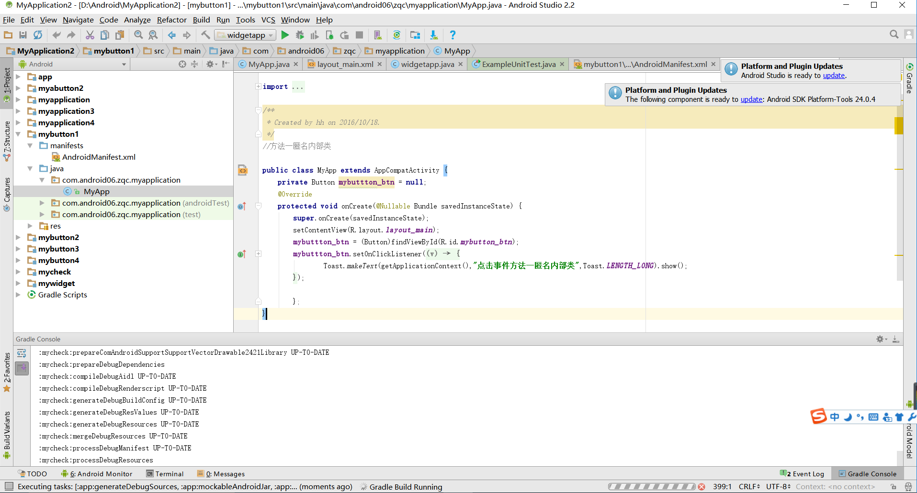
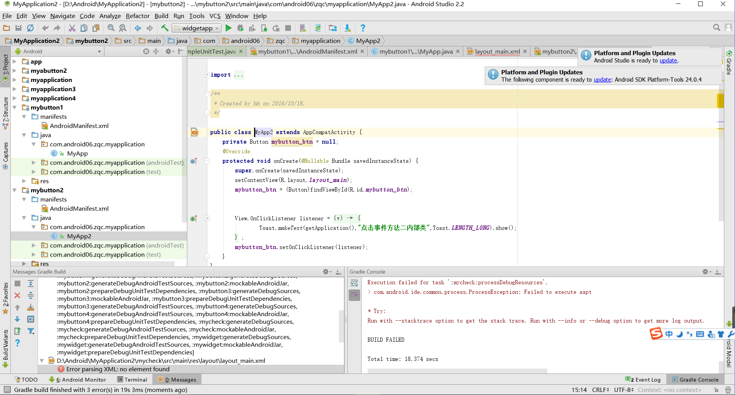
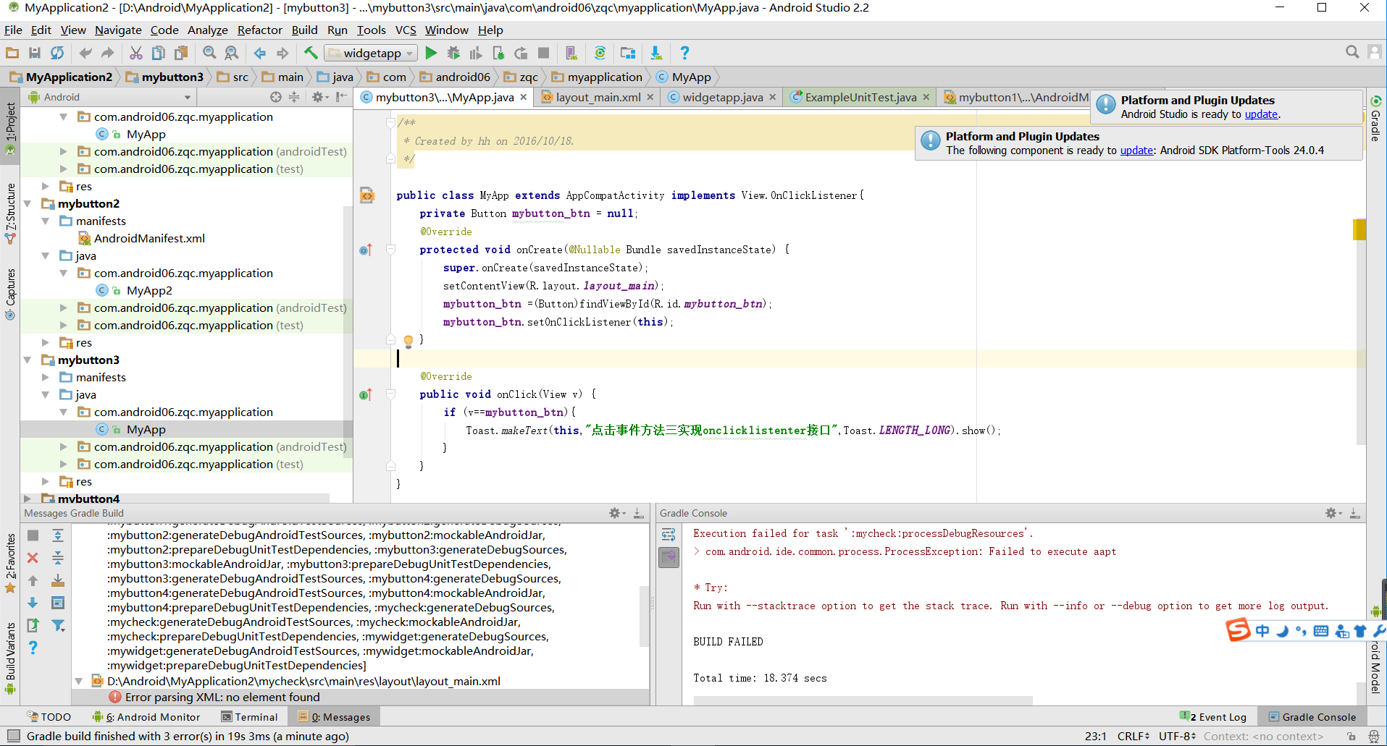
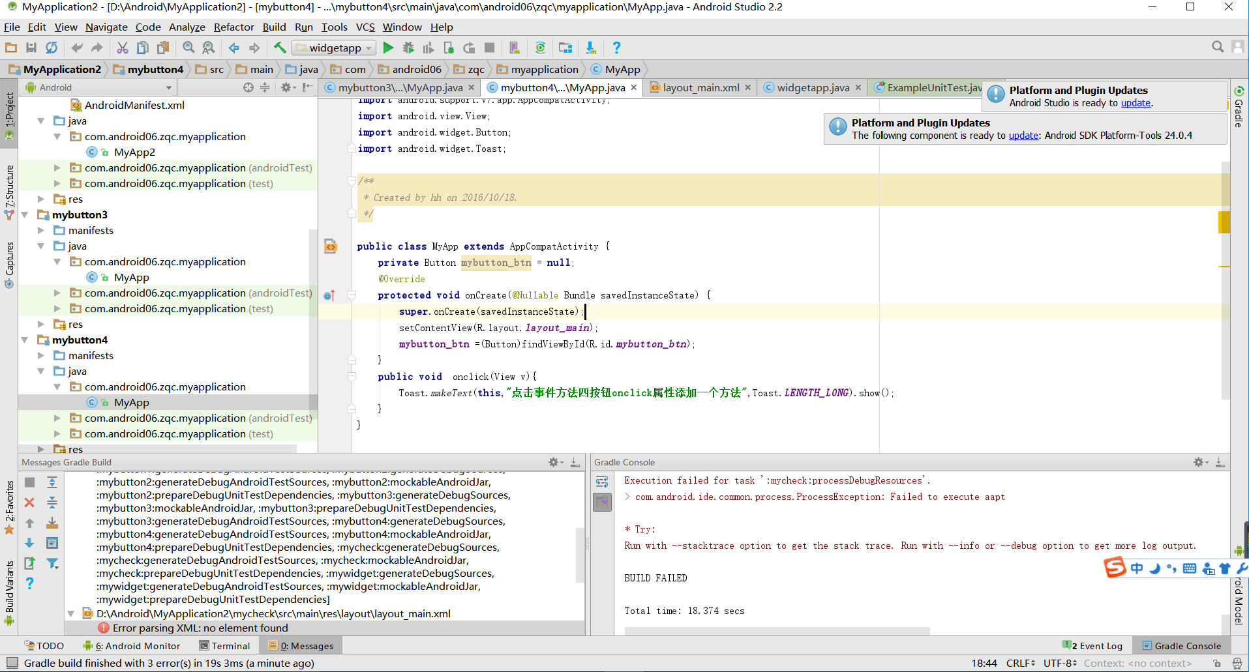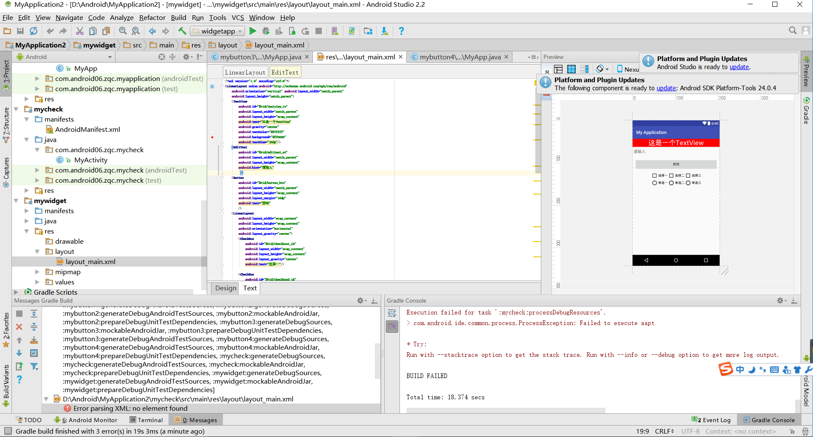

- Android
SHAPE \* MERGEFORMAT

3.未完成工作**
​

4.未完成原因
​

5.遇到的问题及解决方案
​ 无

